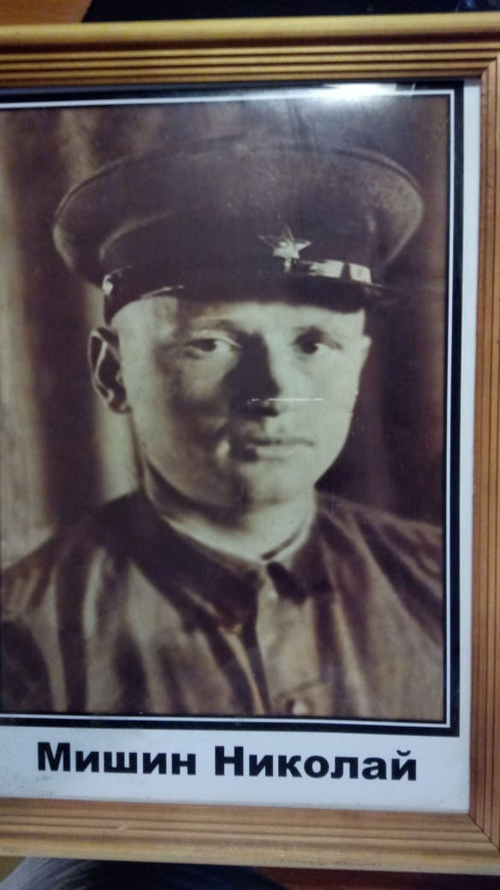Мишин

Николай Алексеевич

19.12.1913-1948

Лейтенант

1 опулабр 36 А ЗабФ

Участник «Битвы за Маньчжурию»

Замысел Маньчжурской операции отводился фланговым группировкам — войскам Забайкальского и 1-го Дальневосточного фронтов. Прорвав приграничные укрепления, продвигаясь навстречу друг другу, эти фронты должны были встретиться в центральных районах Маньчжурии, у городов Чаньчунь и Гирин, окружить главные силы Квантунской армии, а затем продолжить наступление на юг — к Ляодунскому полуострову и Северной Корее, с тем чтобы в кратчайший срок завершить разгром противника.

В состав Забайкальского фронта вошли 17, 39, 53. 36-я армии, 6-я гвардейская танковая армия, конно-механизированная группа (в ее составе и войска Монгольской Народной Республики) и 12-я воздушная армия.

Награжден медалью «За боевые заслуги»

